系 列 推 荐
《答案解锁：鲨鱼、太阳系与恐龙》
Answers Unlocked: Sharks, Solar System and Dinosaurs
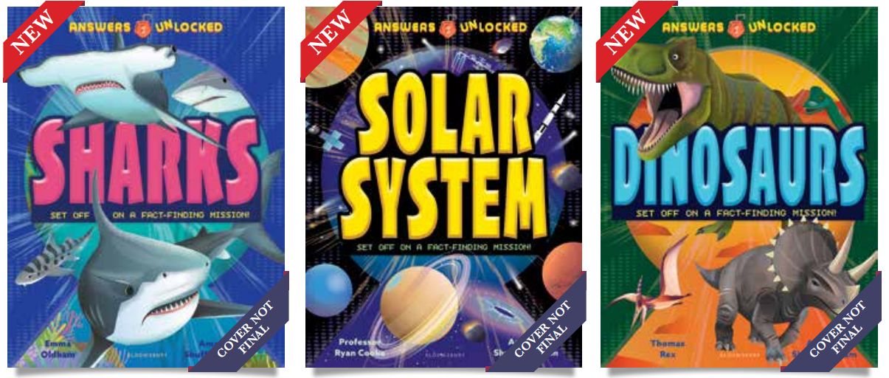
- 游戏化科普形式：游戏化元素有助于将内容拆分为可实现且具有成就感的目标。将非虚构恐龙、太阳系、鲨鱼知识，设计成一场包含关卡、挑战、奖励徽章、进度条的阅读冒险。
2、由专家撰写并与专家合作完成，提供最新、最令人惊叹的知识！
- 埃玛·奥尔德姆：环保生物学家、非虚构作家，荣获2023年英国女性未来奖，致力于运用前沿科技解决生物多样性挑战。
- 瑞安·库克：天体物理学教授、作家，曾担任NASA哈勃望远镜研究员长达四年。
- 阿曼达·沙夫尔博瑟姆：经验丰富的插画家和设计师，自2004年起从事儿童非虚构图书插画。

中文书名：《答案解锁：鲨鱼、太阳系与恐龙》
英文书名：Answers Unlocked: Sharks, Solar System and Dinosaurs
作 者：Emma Oldham, Ryan Cooke and Amanda Shufflebotham
出 版 社：Bloomsbury
代理公司：Bloomsbury/ANA
页 数：48页
出版时间：2027年11月
代理地区：中国大陆、台湾
审读资料：电子稿
类 型：科普读物

内容简介：

准备好在这套全新的非虚构系列中开启史诗级的事实探索任务吧！

穿越史前世界、冲入太空并潜入深海，去揭开关于恐龙、太阳系和鲨鱼的所有重大问题的答案。设有关卡可供完成、事实等待发现以及挑战需要应对，你可以一路阅读、游玩并“游戏化”前进，直至通关！《答案解锁：鲨鱼、太阳系与恐龙》以游戏化方式撰写与设计，让阅读仿佛一场冒险。通过使用诸如碎片化关卡、奖励徽章、进度条和挑战等游戏化元素，即使是不太爱阅读的读者，也能被激励去阅读更多、获得更多成就。

作者简介：


Emma Oldham is a conservation biologist, non-fiction author and winner of the UK Women of the Future Award in 2023. Her current work helps to unlock cutting-edge technology to tackle biodiversity challenges.

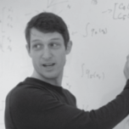
Ryan Cooke is an author and an astrophysics professor. He spent four years as a NASA Hubble Research Scientist, and mission is to make the most mind-bending concepts accessible and fun for young minds.


Amanda Shufflebotham is an illustrator and designer. She has been illustrating non-fiction children’s books since 2004, and is known for her bright and bold art style.

内页插图：

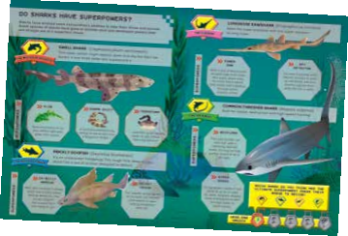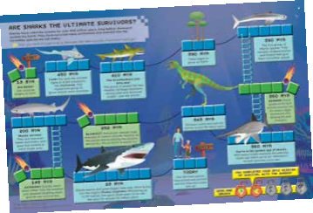

请将反馈信息发至：版权负责人
Email：Rights@nurnberg.com.cn
安德鲁·纳伯格联合国际有限公司北京代表处
北京市海淀区中关村大街甲59号中国人民大学文化大厦1705室, 邮编：100872
电话：010-82504106, 传真：010-82504200
公司网址：http://www.nurnberg.com.cn
书目下载：http://www.nurnberg.com.cn/booklist_zh/list.aspx
书讯浏览：http://www.nurnberg.com.cn/book/book.aspx
视频推荐：http://www.nurnberg.com.cn/video/video.aspx
豆瓣小站：http://site.douban.com/110577/
新浪微博：安德鲁纳伯格公司的微博_微博 (weibo.com)
微信订阅号：安德鲁纳伯格联合国际北京代表处

